Практична робота №1
з дисципліни “Об’єктно-орієнтоване програмування”

Мета: Одержати практичні навички реалізації класів на С++.
Задача 1 Опису членів-даних класів користувача
5.БІБЛІОТЕКА
ім'я- char*
автор – char*
вартість- float

Лістинг програми
Book.h
#pragma once
#include <iostream>
#include <string>
using namespace std;

class Book {
private:
string name;
string author;
float price;

public:
Book();
Book(const string& n, const string& a, float p);
~Book();

void setBook(const string& n, const string& a, float p);
void print() const;

string getName() const;
string getAuthor() const;
float getPrice() const;
};
Book.cpp
#include "book.h"
Book::Book() : name(""), author(""), price(0.0f) {
cout << "Створено книгу (порожню)" << endl;
}

Book::Book(const string& n, const string& a, float p) : name(n), author(a), price(p) {
cout << "Створено книгу: " << name << endl;
}

Book::~Book() {
cout << "Видалено книгу: " << name << endl;
}
void Book::setBook(const string& n, const string& a, float p) {
name = n;
author = a;
price = p;
}
void Book::print() const {
cout << "Назва: " << name
<< "\tАвтор: " << author
<< "\tЦiна: " << price << " грн" << endl;
}
string Book::getName() const { return name; }
string Book::getAuthor() const { return author; }
float Book::getPrice() const { return price; }

lr1 1.cpp

#include "book.h"
#include <vector>

int main() {
setlocale(0, "ukr");
Book b1;
Book b2("Кобзар", "Тарас Шевченко", 300.0f);

b1.setBook("Мистецтво вiйни", "Сунь-Цзи", 250.5f);
cout << endl;
cout << "\nОкремi книги:\n";
b1.print();
b2.print();
cout << endl;
vector<Book> library;
library.emplace_back("Хатина дядька Тома", "Гаррiєт Бiчер Стоу", 120.0f);
library.emplace_back("Майстер i Маргарита", "Михайло Булгаков", 220.0f);
cout << endl;
cout << "\nСписок книг:\n";
for (size_t i = 0; i < library.size(); ++i) {
cout << i + 1 << ". ";
library[i].print();
}
cout << endl;
return 0;
}

Результати роботи програми
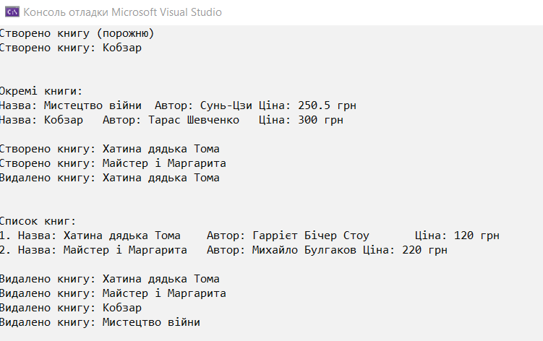

Задача 2
5. Створити клас для роботи з одновимірним масивом цілих чисел. Розробити наступні елементи класу:
  - Поля:
    - int [] IntArray;
    - int n.
  - Конструктор, що дозволяє створити масив розмірності n.
  - Методи, що дозволяють:
    - ввести елементи масиву з клавіатури;
    - вивести елементи масиву на екран;
    - відсортувати елементи масиву в порядку зростання.
  - Властивості:
    - повертаюче розмірність масиву (доступне тільки для читання);
    - які надають можливість домножить всі елементи масиву на скаляр (доступне тільки для запису).

Лістинг програми
Arr.h
#pragma once
class myarr {
public:
int* arr;
int n;
public:
myarr(int size);
~myarr();
void vvid();
void vuvid();
void sort();
int size();
void scalar(int k);
};

Arr.cpp

#include "arr.h"
#include <iostream>
using namespace std;
myarr::myarr(int size)
{
n = size;
arr = new int[n];
}

myarr::~myarr()
{
delete[] arr;
}

void myarr::vvid()
{
cout << "Введіть " << n << " елементів масиву:\n";
for (int i = 0; i < n; i++) {
cout << "Елемент [" << i << "]: ";
cin >> arr[i];
}
}

void myarr::vuvid()
{
cout << "Масив: ";
for (int i = 0; i < n; i++) {
cout << arr[i] << " ";
}
cout << endl;
}

void myarr::sort()
{
for (int i = 0; i < n - 1; i++) {
for (int j = 0; j < n - i - 1; j++) {
if (arr[j] > arr[j + 1]) {
int temp = arr[j];
arr[j] = arr[j + 1];
arr[j + 1] = temp;
}
}
}
}

int myarr::size()
{
return n;
}

void myarr::scalar(int k)
{
for (int i = 0; i < n; i++) {
arr[i] *= k;
}
}

Lr1 2

#include <iostream>
#include "arr.h"

using namespace std;
int main()
{ setlocale(0, "ukr");
int size;
cout << "Введіть розмір масиву: ";
cin >> size;

myarr arr(size);

arr.vvid();
arr.vuvid();

arr.sort();
cout << "Після сортування: ";
arr.vuvid();

cout << "Розмір масиву: " << arr.size() << endl;

int k;
cout << "Введіть число, на яке домножити масив: ";
cin >> k;
arr.scalar(k);

cout << "Після множення: ";
arr.vuvid();

return 0;
}

Результати роботи програми

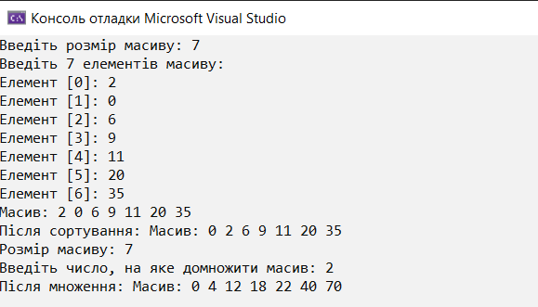

Задача 3
Зробити програму на мові С# «Готель», де вионуються наступні дії:
- Запис кімнат та їх характеристики
- Збереження записів
- Вивід їх на екран
- Змінення записів
- Пошук вільних кімнат

Лістинг програми

using System.Windows.Forms;
using static System.Windows.Forms.VisualStyles.VisualStyleElement.Button;
using static System.Windows.Forms.VisualStyles.VisualStyleElement;

namespace lr_1_3
{
public partial class Form1 : Form
{
public class Room
{
public int seats { get; set; }
public double area { get; set; }
public int beds { get; set; }
public string bedType { get; set; }
public string furniture { get; set; }
public bool wifi { get; set; }
public string climate { get; set; }
public bool food { get; set; }
public string toilet { get; set; }
public decimal price { get; set; }

public Room(int seats, double area, int beds, string bedType, string furniture, bool wifi,
string climate, bool food, string toilet, decimal price)
{
this.seats = seats;
this.area = area;
this.beds = beds;
this.bedType = bedType;
this.furniture = furniture;
this.wifi = wifi;
this.climate = climate;
this.food = food;
this.toilet = toilet;
this.price = price;
}
}
private List<Room> rooms = new List<Room>();
public Form1()
{
InitializeComponent();
panel1.Hide();
label28.Hide();
dataGridView1.DefaultCellStyle.WrapMode = DataGridViewTriState.True;
dataGridView2.DefaultCellStyle.WrapMode = DataGridViewTriState.True;
dataGridView1.Columns.Add("Seats", "Seats");
dataGridView1.Columns.Add("Area", "Area (m²)");
dataGridView1.Columns.Add("Beds", "Beds");
dataGridView1.Columns.Add("BedType", "Bed type");
dataGridView1.Columns.Add("Furniture", "Furniture / Tech");
dataGridView1.Columns.Add("WiFi", "Wi-Fi");
dataGridView1.Columns.Add("Climate", "Climate");
dataGridView1.Columns.Add("Food", "Food");
dataGridView1.Columns.Add("Toilet", "Toilet");
dataGridView1.Columns.Add("Price", "Price (₴)");
foreach (DataGridViewColumn col in dataGridView1.Columns)
{
dataGridView2.Columns.Add((DataGridViewColumn)col.Clone());
}

dataGridView1.AutoSizeRowsMode = DataGridViewAutoSizeRowsMode.AllCells;
dataGridView2.AutoSizeRowsMode = DataGridViewAutoSizeRowsMode.AllCells;
}

private void button1_Click(object sender, EventArgs e)
{
try
{
int seats = int.Parse(textBox1.Text);
double area = double.Parse(textBox2.Text);
int beds = int.Parse(textBox3.Text);
string bedType = comboBox1.Text;
string furniture = string.Join("; ", checkedListBox1.CheckedItems.Cast<string>());
string climate = string.Join("; ", checkedListBox2.CheckedItems.Cast<string>());
bool wifi = checkBox1.Checked;
bool food = checkBox2.Checked;
string toilet = comboBox2.Text;
decimal price = decimal.Parse(textBox4.Text);

Room r = new Room(seats, area, beds, bedType, furniture, wifi, climate, food, toilet, price);
rooms.Add(r);

int v = dataGridView1.Rows.Add(
r.seats,
r.area,
r.beds,
r.bedType,
r.furniture,
r.wifi ? "Yes" : "No",
r.climate,
r.food ? "Yes" : "No",
r.toilet,
r.price
);

MessageBox.Show("Room added!");
textBox1.Clear();
textBox2.Clear();
textBox3.Clear();
textBox4.Clear();
comboBox1.SelectedIndex = -1;
comboBox2.SelectedIndex = -1;
checkBox1.Checked = false;
checkBox2.Checked = false;
for (int i = 0; i < checkedListBox1.Items.Count; i++)
{
checkedListBox1.SetItemChecked(i, false);
}
for (int i = 0; i < checkedListBox2.Items.Count; i++)
{
checkedListBox2.SetItemChecked(i, false);
}
}
catch
{
MessageBox.Show("Check entered data!");
}
}

private void groupBox1_Enter(object sender, EventArgs e)
{

}

private void label18_Click(object sender, EventArgs e)
{

}

private void вивестиToolStripMenuItem_Click(object sender, EventArgs e)
{
panel1.Show();
label28.Show();
}

private void label28_Click(object sender, EventArgs e)
{
panel1.Hide();
label28.Hide();
}

private void зберегтиToolStripMenuItem_Click(object sender, EventArgs e)
{
SaveFileDialog save = new SaveFileDialog();
save.Filter = "CSV files (*.csv)|*.csv";
save.Title = "Save table";

if (save.ShowDialog() == DialogResult.OK)
{
using (StreamWriter sw = new StreamWriter(save.FileName))
{
for (int i = 0; i < dataGridView1.Columns.Count; i++)
{
sw.Write(dataGridView1.Columns[i].HeaderText);
if (i < dataGridView1.Columns.Count - 1)
sw.Write(";");
}
sw.WriteLine();
foreach (DataGridViewRow row in dataGridView1.Rows)
{
if (!row.IsNewRow)
{
for (int i = 0; i < row.Cells.Count; i++)
{
sw.Write(row.Cells[i].Value);
if (i < row.Cells.Count - 1)
sw.Write(";");
}
sw.WriteLine();
}
}
}
}
}

private void створитиToolStripMenuItem_Click(object sender, EventArgs e)
{
OpenFileDialog open = new OpenFileDialog();
open.Filter = "CSV files (*.csv)|*.csv";
open.Title = "Open table";

if (open.ShowDialog() == DialogResult.OK)
{
rooms.Clear();
dataGridView1.Rows.Clear();

string[] lines = File.ReadAllLines(open.FileName);
if (lines.Length == 0)
{
MessageBox.Show("File is empty!");
return;
}
string[] headers = lines[0].Split(';');
if (dataGridView1.Columns.Count == 0 || dataGridView1.Columns.Count != headers.Length)
{
dataGridView1.Columns.Clear();
foreach (string h in headers)
dataGridView1.Columns.Add(h.Trim(), h.Trim());
}

for (int i = 1; i < lines.Length; i++)
{
string[] cells = lines[i].Split(';');
if (cells.Length < headers.Length) continue;

dataGridView1.Rows.Add(cells);

try
{
Room r = new Room(
int.Parse(cells[0]),
double.Parse(cells[1]),
int.Parse(cells[2]),
cells[3],
cells[4],
cells[5].Trim().ToLower() == "yes" || cells[5].Trim().ToLower() == "є",
cells[6],
cells[7].Trim().ToLower() == "yes" || cells[7].Trim().ToLower() == "є",
cells[8],
decimal.Parse(cells[9])
);
rooms.Add(r);
}
catch
{

}
}

MessageBox.Show("File loaded successfully!");
}
}

private void button2_Click(object sender, EventArgs e)
{
dataGridView2.Rows.Clear();

if (string.IsNullOrWhiteSpace(textBox5.Text))
{
MessageBox.Show("Введіть кількість місць!");
return;
}

int seats = int.Parse(textBox5.Text);

if (dataGridView2.Columns.Count == 0)
{
foreach (DataGridViewColumn col in dataGridView1.Columns)
{
dataGridView2.Columns.Add((DataGridViewColumn)col.Clone());
}
}
foreach (DataGridViewRow row in dataGridView1.Rows)
{
if (!row.IsNewRow && row.Cells[0].Value != null)
{
int value;
if (int.TryParse(row.Cells[0].Value.ToString(), out value))
{
if (value == seats)
{
int index = dataGridView2.Rows.Add();
for (int i = 0; i < row.Cells.Count; i++)
{
dataGridView2.Rows[index].Cells[i].Value = row.Cells[i].Value;
}
}
}
}
}
}
}
}

Результат роботи програми

